Complète pour former un calligramme la bouteille ci-dessous avec les mots de la carte mentale :
  - sur le contour, liste les exemples de supports possibles,
  - à l'intérieur écris les différentes formes d'informations repérées.
Tu prendras soin de respecter les couleurs de la carte mentale.
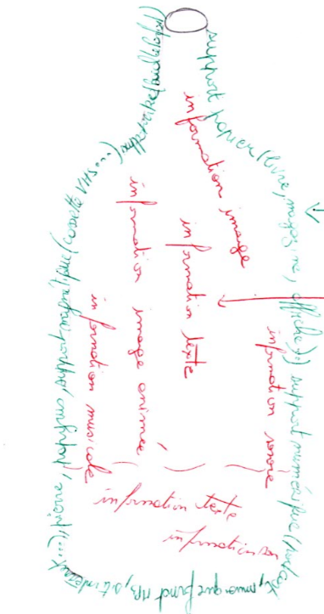

Supports

Formes d'informations




